**rm_frame程序说明文档**

1. **程序框架**

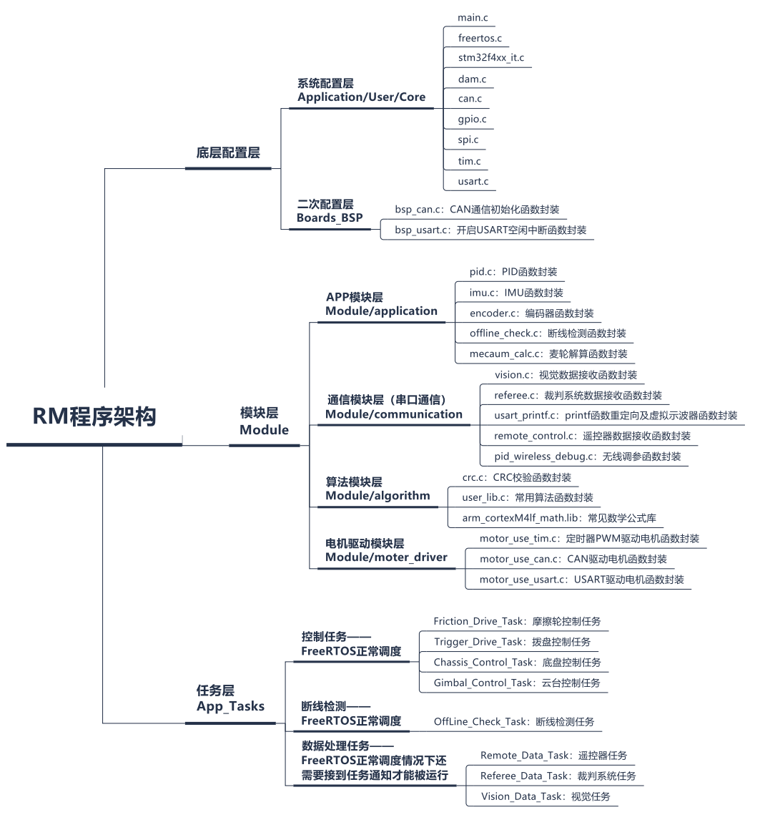

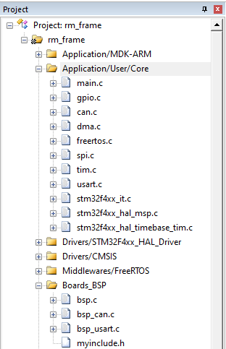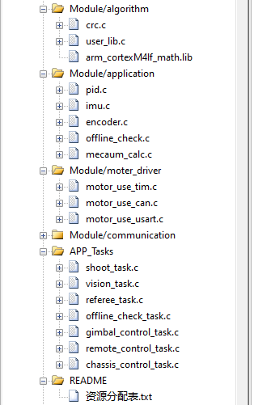

1. **写在前面**

**若使用该程序工程时，使用CubeMX进行修改**